Тема дипломной работы: Разработка программного комплекса для управления человекоподобным роботом на платформе Arduino.//

Проблема: На сегодняшний день в открытом доступе находится лишь одно приложении российского разработчика, которое позволяет управлять положением робота и сохранять модели движения. Оно ограничено в функциональности, имеет устаревший интерфейс и не поддерживается разработчиком. Другие приложения поставляются только к определенным моделям готовых роботов и несовместимы с роботами на платформе Arduino.

Цель дипломной работы: Упростить и ускорить настройку робота на платформе Arduino, т.е. настроить его движения под различные задачи, в т.ч. ходьба и различные сложные положения тела, не используя сложных математических расчетов и знаний обратной кинематики.

--------Изменил

Цель дипломной работы: Упростить настройку робота на платформе Arduino, не используя сложных математических расчетов и знаний обратной кинематики.

Данная система позволяет изучить основы взаимодействия с роботом и настроить его движения под различные задачи, в т.ч. ходьба и различные сложные положения тела. Данная система помогает быстро задать необходимые положения сервоприводов, не используя сложных математических расчетов и знаний обратной кинематики. Чтобы быстро освоить функционал системы, она имеет наглядный, интуитивный интерфейс.

Задачи:

1. Разработка архитектуры программы.
2. Разработка интерфейса программы.
3. Разработать модуль передачи данных с ПК на Arduino с помощью изученного протокола.
4. Разработать модуль настройки поворотов сервоприводов.
5. Разработать модуль работы с файлами, хранящими позиции сервоприводов.
6. Реализовать функции, необходимые для упрощения работы с программой.

--------Изменил

1. Провести обзор существующих программных средств для настройки положения робота
2. Разработка модуля работы с роботом
3. Разработка модуля работы с текстовыми файлами
4. Тестирование программы

Аналитический обзор существующих аналогов:

В настоящее время у ряда производителей небольших человекоподобных роботов имеются собственные программы для управления, которые отличаются полнотой функционала и простотой интерфейса.

Далее представлено описание нескольких наиболее известных и популярных программ (как зарубежных, так и российских).

1. RoboPlus Motion

Программа, поставляемая с моделью робота BIOLOID китайской компании ROBOTIS. RoboPlus Motion имеет обширный функционал для настройки робота, большое количество готовых движений; программа включает в себя возможность настройки робота как через указание углов поворота сервопривода, так и с использованием обратной кинематики. В программе присутствует 3D визуализация робота, что позволяет настроить робота не имея его рядом. Не поддерживает русский язык.

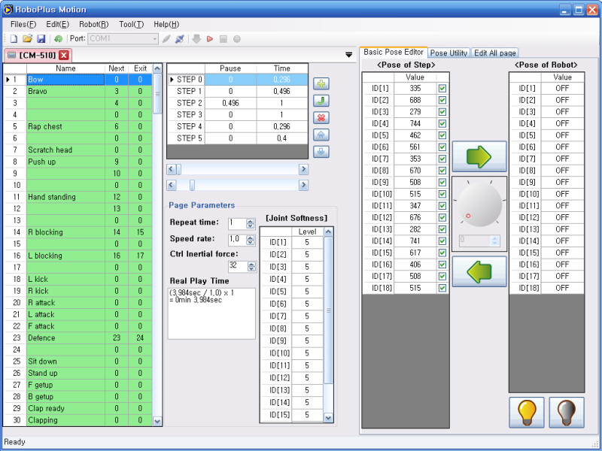

Рис.1 Главное окно программы RoboPlus Motion

1. RoboPlus Motion 2.0

Вторая версия программы RoboPlus Motion, имеет обновленный интерфейс, благодаря которому проще пользоваться программой. Имеет ту же функциональность, что и первая версия, поставляется с последними моделями роботов компании ROBOTIS. Также не поддерживает русский язык.

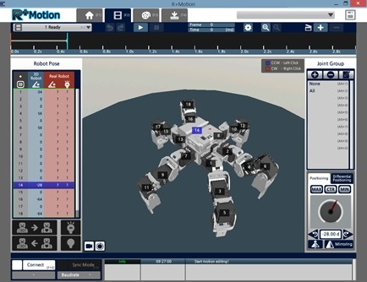

Рис.2 Главное окно программы RoboPlus Motion 2.0

1. Hiwonder RoboSoul

Программа, поставляемая с роботами китайской компании Hiwonder. Имеет удобный и красивый интерфейс. Благодаря наглядности, можно быстро разобраться, как работать с программой. С ее помощью можно настроить положение отдельного сервопривода или сразу нескольких, используя сохранение массива положений сервоприводов. С программой идет множество готовых шаблонов движений для робота. Имеет возможность запуска движений в цикличном исполнении. Так же не поддерживает русский язык.

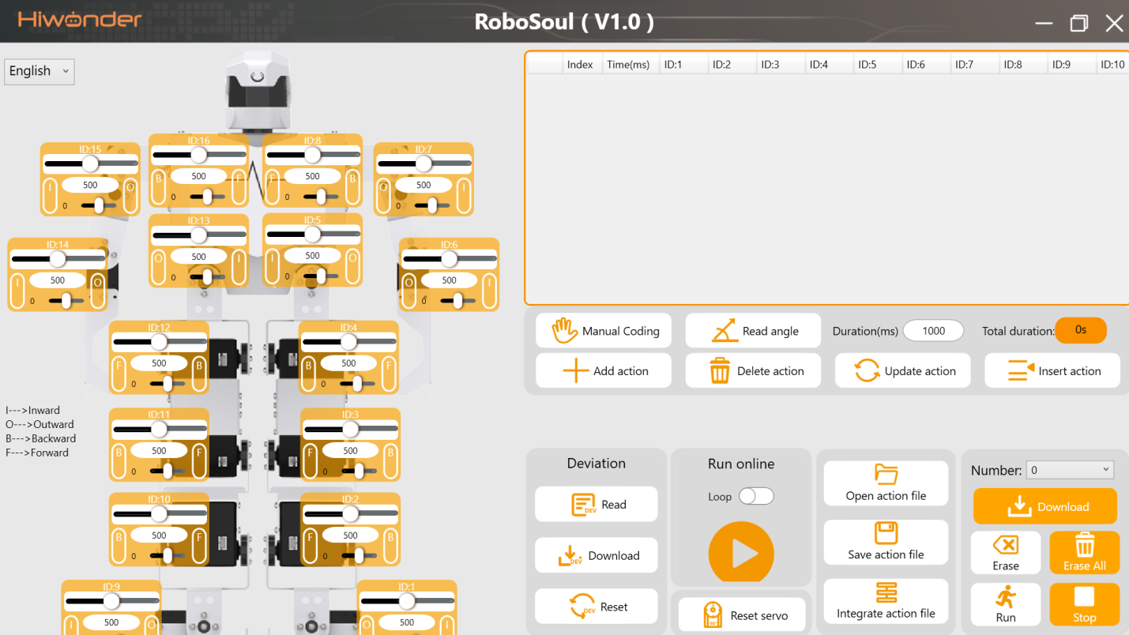

Рис.3 Главное окно программы Hiwonder RoboSoul

Классы пользователей программы:

1. Ученик либо энтузиаст
2. Преподаватель

Функции программы RoboController

Функции, доступные всем:

1. Выбор модели робота в зависимости от количества сервоприводов
2. Настройка подключения робота к компьютеру
   1. Выбор COM-порта
   2. Выбор скорости передачи данных,
   3. Открытие и закрытие передачи в COM-порт
3. Настройка положений сервоприводов:
   1. Через изменение положения слайдеров
   2. Через задание числового значения
   3. Через открытие файла с массивом положений сервоприводов
   4. Через функциональные кнопки
4. Сохранение массива поз в текстовом файле.

Функции, доступные ученику:

1. Отправка файла с массивом положений сервоприводов на сервер для проверки преподавателем

Функции, доступные преподавателю:

1. Скачивание файлов с массивами положений сервоприводов с сервера и использование в программе

Функциональные требования:

Программа должна давать возможность выбрать модель робота, предоставляя 2 основные конфигурации на 6 и 8 сервоприводов или иную, заданную количеством сервоприводов в поле ввода. Если пользователь ничего не ввёл в поле ввода, кнопка “Другая конфигурация” неактивна.

После выбора конфигурации, программа должна показать окно настройки робота, а окно выбора конфигурации закрыть.

Окно настройки робота должно содержать следующие элементы интерфейса:

1. Названия сервоприводов в виде поля ввода, их количество равно количеству сервоприводов в выбранной конфигурации
2. Кнопки “Min”, “Max”, “Def”, “Res” рядом с названиями сервоприводов
3. Слайдеры и цифровые значения положения слайдеров справа от них
4. Кнопки “A”(циклическая отправка массивов значений сервоприводов), “1”(отправка выделенной строки в поле сохраненных положений сервоприводов), “Up”(ставит выделенную строку на одну позицию выше), “Down”(ставит выделенную строку на одну позицию ниже)
5. Поле сохранения поз робота, где отображаются записанные позиции робота, взятые со слайдеров и/или из файла поз
6. Кнопки “Load”(загрузка файла с массивами значений сервоприводов), “Save”(сохранение записанных позиций робота), “Record”(запись положений сервоприводов, которые выставлены на слайдерах), “Delete”(удаляет из записанных выделенную строку с позициями сервоприводов), “Clear”(Удалить все записанные позиции сервоприводов)
7. Выпадающий список, в котором должны отображаться COM-порты, на которых подключен робот, поля ввода для ограничения максимального и минимального значения сервоприводов, кнопка открытия передачи в COM-порт(если подключение не установлено – красная, если удалось подключиться к роботу – зеленая)

При нажатии кнопки “Min” у соответсвующего ей слайдера левая граница становится равной текущему значению, ползунок слайдера переносится влево. При нажатии кнопки “Max” у соответсвующего ей слайдера правая граница становится равной текущему значению, ползунок слайдера переносится вправо. При нажатии кнопки “Res” у соответсвующего ей слайдера обе границы вернутся к начальному состоянию. При нажатии кнопки “Def” у соответсвующего ей слайдера, текущее положение заносится в память и становится значением по умолчанию, в которое робот переходит по нажатию кнопки “Default”.

При нажатии на кнопку “1” на робота отправляется выбранный двойным кликом массив значений положений сервоприводов через COM-порт.

При нажатии на кнопку “А” на робота отправляются друг за другом массивы значений положений сервоприводов через COM-порт, с задержкой, необходимой для того, чтобы робот успел перейти из одной позиции в другую.

При нажатии на кнопку “Load” открывается окно проводника windows, в котором пользователь может открыть файл с массивом значений положений сервоприводов. Значения из файла устанавливаются в поле сохранённых поз робота. Слайдеры устанавливаются в положения, указанные в первой строке массива.

При нажатии на кнопку “Save” открывается окно проводника windows, в котором пользователь может выбрать файл, в который будут записаны массивы значений положений сервоприводов, созданные пользователем с помощью кнопки “Record”.

UseCase диаграммы:

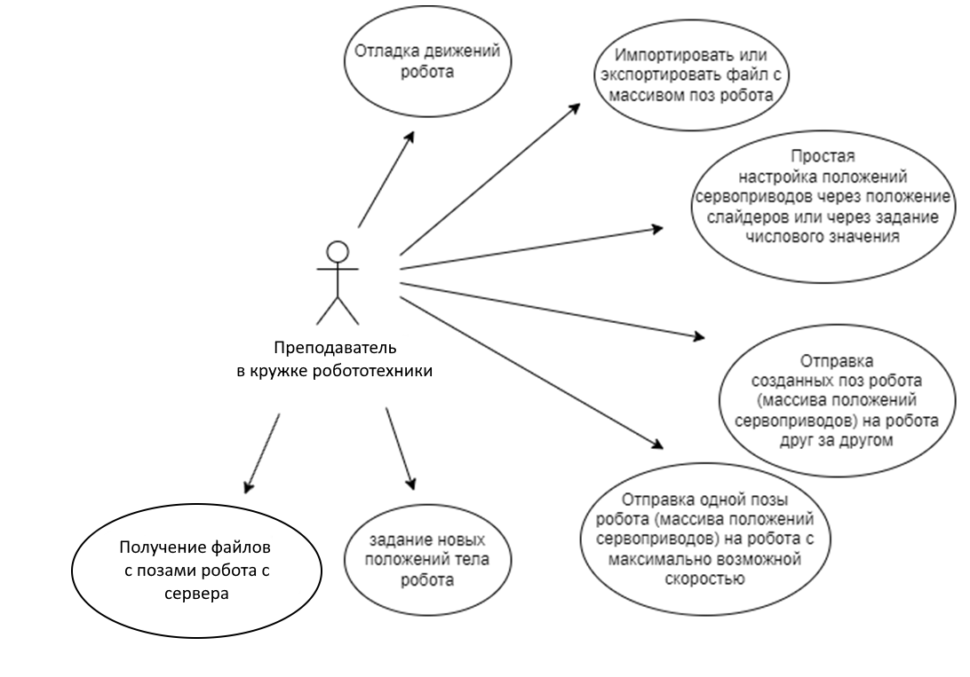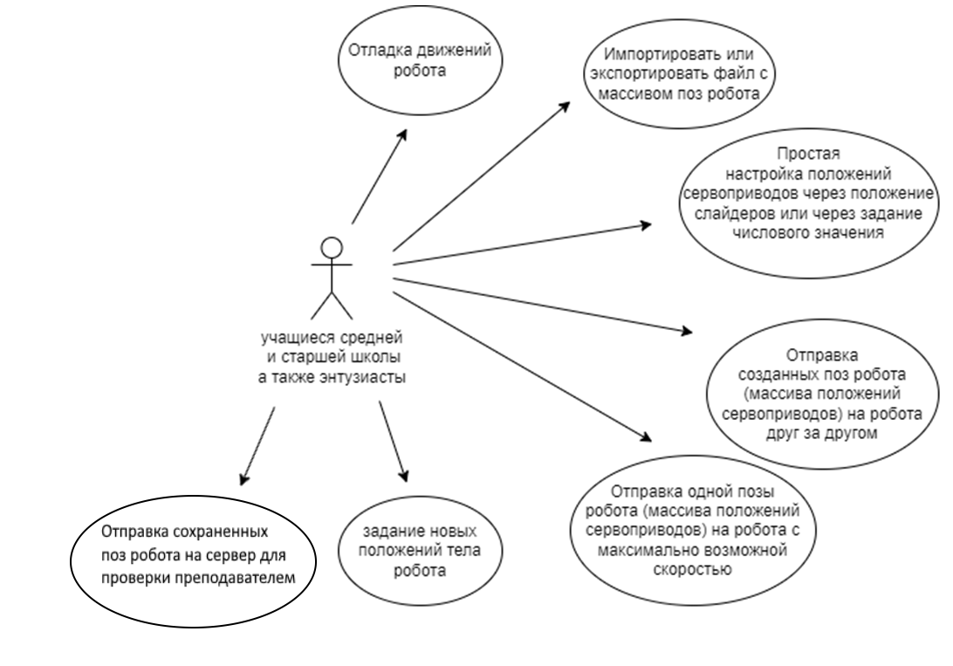

Заключение

В результате данной дипломной работы был разработан программный комплекс для управления человекоподобным роботом на платформе Arduino. Разработанный комплекс позволяет управлять всеми функциями и движениями робота, что делает его более функциональным и удобным в использовании.